PRIX CHIMÈRE : « Des zombies dans la prairie »
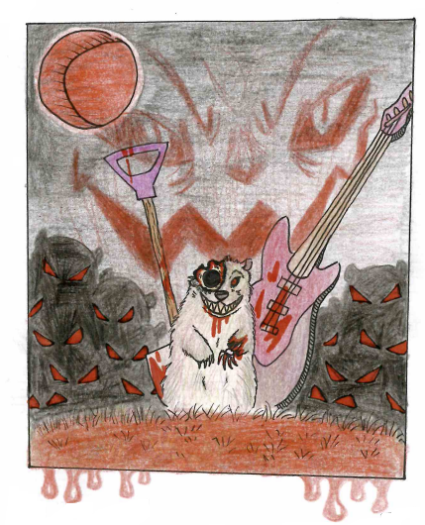

« Des zombies dans la prairie » est une comédie horrifique, une histoire de famille, de musique, d’amour et de zombies !
En résumé : Maximus est dégouté ! Au lieu d’aller au Hellfestnoz, le plus grand festival de métal d’Europe, pour ses 17 ans, il va en Haute-Savoir, direction un festival de punks à chiens !!!
Or, dans ces montagnes, des bestioles assoiffées de sang et démoniaques s’apprêtent à déferler sur les festivaliers ! Maximus, dernier rempart contre le carnage et l’annihilation ???
Personnellement, j’ai trouvé cette lecture géniale, avec un humour omniprésent. Ce livre réussit à être prenant, on vit l’histoire en même temps que les personnages.
L’auteur, Chrysostome Gourio a un style décontracté, chaque personnage est appelé par un surnom, ce qui rend la lecture amusante. Ce roman est un peu comme le journal de bord de Maximus, le personnage principal.
Je conseille cette super lecture, un roman avec des personnages attachants, un humour décalé et des zombies, très facile à lire !

Hayana Azougarh Lefebvre – Lycée Honoré de Balzac, 34170 Castelnau-le-lez

